**游戏名称：重力农场**

**开始画面菜单**：

**游戏开始的背景图**

开始游戏

返回目录

**进入游戏后的按钮**：一共3个。 场景切换按钮，当前的场景：红色粗体字； 未开始的场景：白色非粗体字。

**结束游戏（这3个按钮放在屏幕最左上方）**

**开场**

**陀螺大赛**

**游戏中**：

**开场：**

场景素材 + 蓝天白云-mute.mp4

先解释一下这个场景：场景是一个带动画的类似一个大轮子。看图下边的视频知道了。轮子的转动方向，就按照视频里的方向。**注意，**视频里的动物，是背冲屏幕； 我**们要改成---动物面冲屏幕。** （但是，轮子的转动方向不用变）

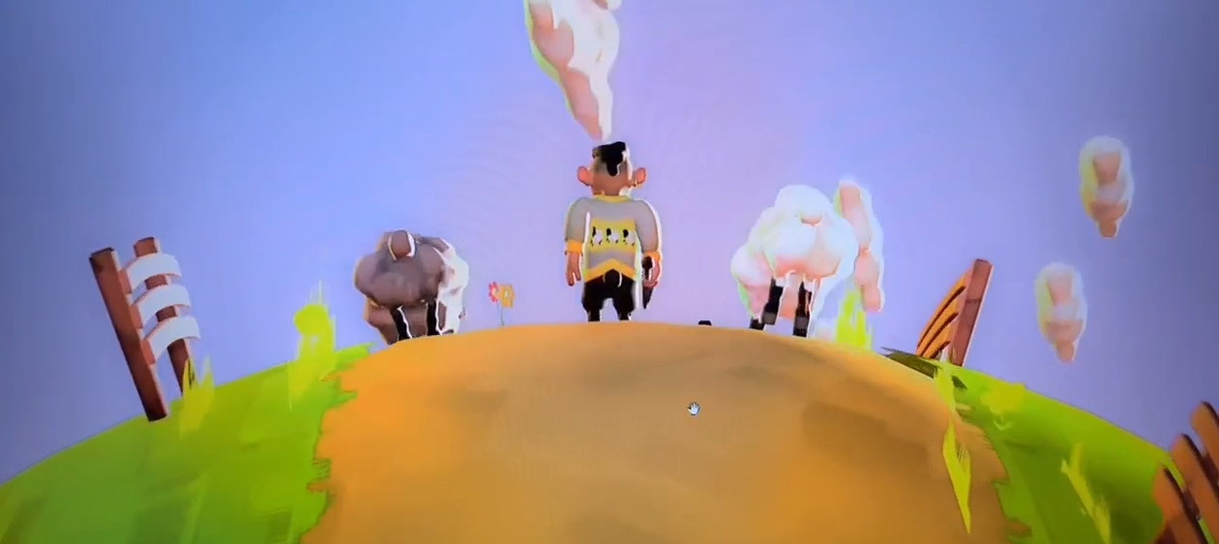



然后，场景里的白云素材，都删了（转起来碍眼）。

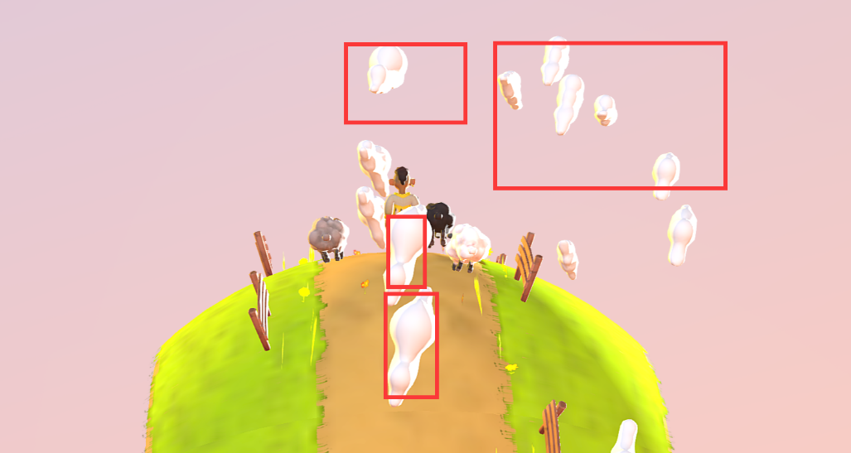

好了，场景素材搭建完毕。

我们就要下图这样的角度，轮子，也就是场地，在转动。



首先，突然--卡通.mp3 + 浣熊跑出来（由远及近），边跑边做Power up的动作 + 连续跑步.mp3， 由远及近，花费3秒钟时间，跑到屏幕最前边，然后播放开场语音.mp3

然后自动进入下一个场景 （可以自动进入，也可以不等场景1完毕就切换过去）

**重力农场：**

**计分：**屏幕正上方---计分板图标png，计分就在木板上，如下图，红色字（或者你调哪个字好看，都行）

场景素材 + 牛仔背景音_0001.mp3 + 蓝天白云-mute.mp4（背景音的音量，你看看合不合适，我是调小了一些）



**100**

互动部分：

《动物_合集》中的动物，图片中，我选择画圈的的那些动物，尽量种类多一些。

互动：

从屏幕的左，或右 （不要左右同时出），出《动物_合集》中的动物， 由远及近，跑向（run动作）屏幕前边，或者跳jump向屏幕前边。

中小型动物，如果玩家点击了中小型动物，就 播放 卡通挨打.wav + 《卡通爆炸+旋风》 【小动物挨打+倒地.mp3】 + 动物die动作， 同时计分板 + 1



如果玩家点击了 大型动物，第一次，播放卡通挨打.wav + 《卡通爆炸+旋风》（选一个和上边不同的效果），然后大型动物往后退一点的damage动作。

然后，动物接着往前跑或跳，之后玩家第二次点击动物，播放 卡通挨打.wav + 《卡通爆炸+旋风》 + 【大怪物倒地.mp3】 + 动物die动作， 同时计分板 + 2

注意1：如果玩家不点击动物， 动物跑到屏幕最前边的时候，播放【卡通一闪_0001.wav】，动物就接着沿着大轮子跑到屏幕外边了（也就是轮子的下边了）。

注意2：

1. 动物出来，和跑/跳的速度，快一些， 每个动物从出来到跑没影了，控制在3—5秒钟。

2. 动物随机从左，或右 边出来，但是不能同时从左右出来。 动物可以排队出来

可以想象，玩家在屏幕边，需要不断地左右移动，才能够点击到每个动物。

**结束游戏：**

点击左上角的 **结束游戏 按钮，播放** 哨声.mp3 同时， 屏幕中下方出现大的按钮：结束游戏，返回游戏 （底图上边是 图标+数字，下边是2个按钮 结束游戏 返回游戏

屏幕中间出现 计分板（图标+数字）

此时，播放 结束语音.mp3；

玩家再次点击 屏幕中下方的大的“游戏结束” 按钮，退出游戏。